Ονοματεπώνυμο:___________________________________________________30/10/24

**1.Συμπληρώνω τον παρακάτω πίνακα:**

|  |  |  |  |
| --- | --- | --- | --- |
| **Διαιρετέος** | 383.408 |  | 275.000 |
| **διαιρέτης** | 178 | 4.375 |  |
| **πηλίκο** |  | 125 | 383 |
| **υπόλοιπο** |  | 23 | 6 |

2. **Κάνω τις παρακάτω διαιρέσεις με τις δοκιμές τους:**

**α .** 4.256.750 **:** 25 **β .** 5.375.460 **:** 46 **γ .** 125.400 : 85

110.640 : 48 222.066 : 73 112.000 : 205

336.576 : 96 303.309 : 67 64.512 : 128



**3.** Σ’ ένα θέατρο , στην απογευματινή παράσταση , κόπηκαν 425 εισιτήρια και εισπράχθηκαν 6.375€. Πόσα € εισπράχθηκαν στη βραδινή παράσταση , αν κόπηκαν 845 εισιτήρια ;

**Λύση**

Απάντηση:_______________________________________________________________

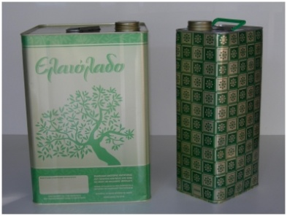**4.** Ένας ελαιοπαραγωγικός συνεταιρισμός έβαλε 57.890 κιλά λάδι σε δοχεία των 17 κιλών . Πόσα δοχεία χρειάστηκε ; Πόσο λάδι περίσσεψε ;

**Λύση**

Απάντηση:_______________________________________________________________

**5.** Ένας αγρότης έβγαλε 20.230 κιλά τομάτες . Στο μάζεμα του καταστράφηκαν τα 1.540 κιλά και τα υπόλοιπα τα έβαλε σε τελάρα των 35 κιλών . Πόσα τελάρα χρειάστηκε ;

**Λύση**

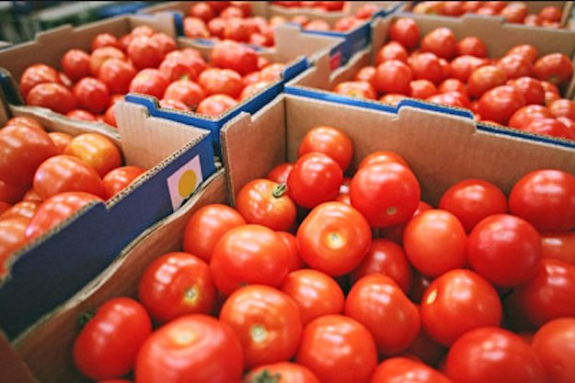

Απάντηση:_______________________________________________________________